2015年全国大学生信息安全竞赛
作品报告

作品名称： wifi安小全
电子邮箱： 291888145@qq.com
提交日期：
填写说明
1. 所有参赛项目必须为一个基本完整的设计。作品报告书旨在能够清晰准确地阐述（或图示）该参赛队的参赛项目（或方案）。
2. 作品报告采用A4纸撰写。除标题外，所有内容必需为宋体、小四号字、1.5倍行距。
3. 作品报告中各项目说明文字部分仅供参考，作品报告书撰写完毕后，请删除所有说明文字。(本页不删除)
4. 作品报告模板里已经列的内容仅供参考，作者可以在此基础上增加内容或对文档结构进行微调。
5. 为保证网评的公平、公正，作品报告中应避免出现作者所在学校、院系和指导教师等泄露身份的信息。

目 录
摘要 1
第一章 作品概述 2
第二章 作品设计与实现 3
第三章 作品测试与分析 4
第四章 创新性说明 5
第五章 总结 6
参考文献 7

摘要
（请简要说明创作本作品之动机、功能、特性、创新处、实用性）
随着网络技术和智能手机用户对无线通讯的需求与日俱增，作为一种短距离无线传输的技术应用，WiFi呈现迅猛增长的态势。覆盖范围越来越广，被依赖程度越来越高，WiFi已然成为人们生活中不可缺少的一部分。然而，随处可见的免费WiFi标志和随时随地可以轻易连接的公共WiFi，这之中却隐藏着巨大的安全隐患。由于公用WiFi热点人人可发射，人人可连接，不法分子极易伪造同名WiFi引诱用户连接来窃取其他接入者的账号、密码、缓存等数据。用户凭借肉眼或一般技术手段很难鉴别同名WiFi，因此本作采取MAC地址判定法判断源是否可信任。利用MAC地址由网卡唯一确定的特性，构建黑白名单，对于公共WiFi源的安全性进行判别，更加可靠、实用，填补了当前安卓系统针对公用WiFi安全性检测的手机应用的空白，为使用者带来更加安全的WiFi体验。

第一章 作品概述
（建议包括：背景分析、相关工作、特色描述及应用前景分析等）
- 背景分析
近几年，随着人们对智能手机和无线网络的依赖度渐高，免费上网服务随处可见。走在大街小巷，“WiFi已开通”、“无线已覆盖”的标识随处可见，人们早已习惯随时随地掏出手机搜一下有没有免费WiFi。来自工信部的数据显示，截至2013年底，中国智能手机用户平均有近半数的时间选择用WiFi连网，这其中又有大部分是公用WiFi的连接。近日有黑客自曝：在星巴克、麦当劳这些提供免费WiFi的公共场合，用一台Win7系统电脑、一套无线网络及一个网络包分析软件，15分钟就可以窃取手机上网用户的个人信息和密码。“3·15”晚会上，网络安全工程师更是现场通过伪装的WiFi获取例如观众手机上的照片和其它重要信息。人们在加强自身防范意识的同时，更希望能有方法在技术层面上解决公用WiFi安全性判定的问题。
目前公用WiFi的不安全性主要体现在 ：一些常见的、可信度较高的WiFi易被同名伪造，只要选用同样的WiFi名称、同样的加密方式，设备很难进行区别，例如如果曾经连接过星巴克的无密码WiFi——starbucks，当有黑客发射同名的WiFi热点，设备在自动连接模式下很容易便连接上，用户的隐私信息会被轻易窃取而不自知。

- 相关工作
针对以上问题，本作提供了一种解决方案——通过MAC地址构建黑白名单来判定公用WiFi源的安全性。相同名称、相同加密方法的WiFi虽然从用户肉眼和设备搜索的层面上无法辨别，但由于MAC地址的特性——网络底层的物理传输过程中，是通过MAC地址来识别主机的，它一定是全球唯一的，通过计算WiFi的MAC地址就可以对二者进行鉴别。
通过数据库来保存黑白名单，用户可以通过自身需求和实际情况选择自行增删、修改MAC地址的黑白属性。每次需要连接WiFi时，自动计算所有能够搜索到的无线网络的MAC地址，根据黑白名单中的匹配规则进行相应的自动连接或不进行操作。
当用户遭遇同名WiFi时，给于用户提示，请求用户选择可信任的WiFi源并将其加入白名单，以后再遇到相同MAC地址的WiFi时即可自动连接。对于用户不信任的WiFi源，可将其加入黑名单，以后若计算得出相同的MAC地址将不进行连接。

- 作品特色
（1）利用MAC地址对WiFi源进行唯一判定，可靠性高。
（2）数据库存储黑白名单，方便长期连接使用，具有较高实用性。

第二章 作品设计与实现
（建议包括系统方案、实现原理、硬件框图、软件流程、功能、指标等）
1.系统方案
本系统采用“人工设定—系统判别—数据库记录”的结构进行wifi安全保护，对于wifi源的初次认证我们需要用户自行判定，一旦判定可信，用户就将此wifi加入系统“白名单”，系统会自动将该wifi的MAC等重要参数加入数据库。在之后的处理中，系统将自行根据数据库中的参数信息对wifi进行判定。
2.实现原理
由于当今的互联网机制，用户可以通过查询得到的wifi信息有：wifi名称，信号强度，wifi的SSID，是否有密码，wifi源的MAC地址等等。
对于wifi名称，现在黑客的做法是将自己扩散出的wifi名设定某些用户信任的wifi名，如“CMCC”，“EDU”等等。在本系统中，使用wifimanager搜索出所有的可连接的wifi，并将它们进行字符串匹配，如果发现wifi名相同的，就会通过改变字体颜色的方法提醒用户，这样就可以让用户通过其它信息来鉴别wifi的安全性。
对于是否有密码这一选项，我们只能对wifi进行不精确鉴别，因为现在很多手机都有“蹭网”的功能，对于没有密码的wifi会在用户不知不觉中自动连接，这样就会给黑客可乘之机。我们对于这种情况的处理就是在链接之前通过一个alert通知用户，防止遭受攻击。
我们采用的方法是通过MAC地址进行wifi安全的判别，因为对于一个wifi源，无论其wifi名称是什么，有无密码，其MAC地址都是相对固定的，在我们链接的时候可以参考MAC地址这一参数，如果MAC地址是我们信任的，用户就可以进行链接。
在这种方法的基础上，我们和数据库进行链接，在一开始我们的数据库是空的，所以我们对于所有的wifi是“不信任”的，在用户想要链接一个wifi时，应该充分了解wifi的信息，如果可信任，则用户就可以将这个wifi加入“白名单”，系统将这个wifi的有关信息自动存入数据库，在下次链接的时候用户就可以自动链接了。另外，数据库是支持增删查改的，例如某个wifi源更改了wifi名称，数据库就可以根据MAC地址判断该wifi是否加入过白名单，如果加入过则提醒用户，并且询问用户是否更改wifi信息，用户可以根据自己的需求进行修改。
我们的系统还支持黑名单，对于“重名”，“无密码”的行为都会提醒用户，如果用户确认不可靠，则可以将这些wifi放入黑名单。

流程图
开始程序
查找所有wifi
是否存在白名单中的wifi
链接
是
否
对所有字符串进行字符串匹配
特殊字体颜色标注重名wifi
提示用户是否将重名wifi加入黑名单
对所有wifi进行是否有密码判断
特殊字体颜色标无密码wifi
提示用户是否将无密码wifi加入黑名单

用户选择可信任wifi
提示用户是否将此wifi加入白名单
结束程序
3.功能
（1）字符串匹配：判断wifi重名。
（2）wifi信息获取：通过wifimanager进行wifi参数提取。
（3）白名单、黑名单：利用数据库将wifi分类。
（4）数据库的增删查改。
4.指标
Wifi名称，wifi的SSID，wifi的密码，wifi的MAC地址

第三章 作品测试与分析
（建议包括测试方案、测试环境搭建、测试设备、测试数据、结果分析等）
3.1测试方案
为了测试我们已经实现出来的功能，我们的测试方案主要分以下几个方面：
- 在一个具有各种WiFi信号的环境下，测试App是否可以正确识别出来我们认为不安全的WiFi。我们所设置的WiFi信号种类包括：
i：CMCC、ChinaUnicom等WiFi热点，
ii：不具有密码的WiFi热点，
iii：具有密码的WiFi热点，
iv：虚假CMCC热点（指名字类似CMCC的WiFi，比如Cmcc，cmcc，）
- 然后更换一个同样拥有多种WiFi信号的环境，测试APP是否可以从白名单数据库中识别出来已经连入过的安全WiFi，是否可以禁止用户连入已经拉入黑名单的WiFi热点。
3.2测试环境及设备
环境选在具有密集WiFi信号的学生公寓，提前设置了多种不同的WiFi信号（见3.1），并选用三部不同型号的Android手机进行测试。测试前提前清空了手机内的WiFi信息。
3.3测试结果及分析
在a）步中，所有手机均可以正确的识别出我们认为的不安全的WiFi热点，这包括没有密码加密的WiFi，虚假的公共WiFi热点，同时真正的CMCC、ChinaUnicon热点也被认为是不安全的，只有当用户手动加入白名单的时候才可以连入热点。
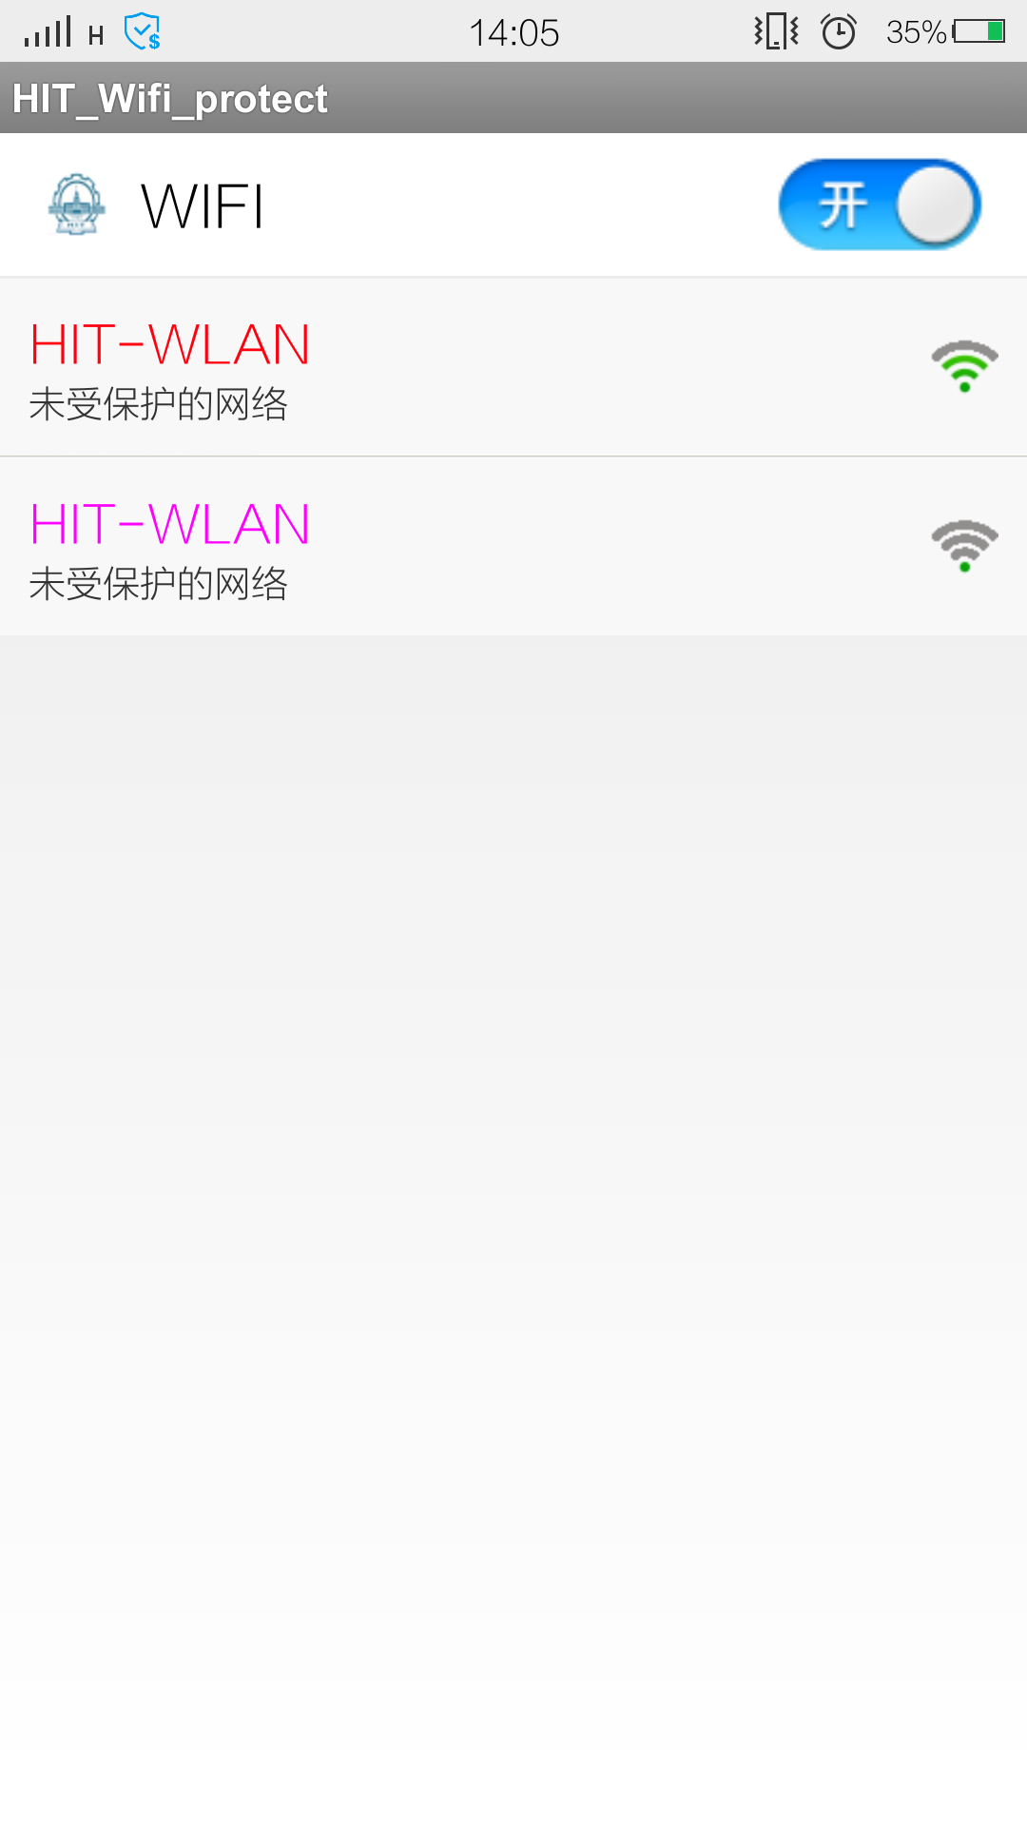
对于名字重复的wifi我们会通过特殊颜色标识出来，
并提醒用户小心不发分子用wifi仿名来侵犯用户隐私

在b）步中，我们更改了环境，保留一部被标记为安全的WiFi路由器，更换了其他的路由器，但没有更改WiFi热点的名字，同时增加了部分名字不同的WiFi热点（包括有密码加密的和无密码加密的），测试发现所有手机仍然可以正确的识别出没有加密的WiFi热点，而且可以根据mac地址正确的识别出名字与白名单WiFi名字相同但是没有经过加密的WiFi热点。也可以识别出名字与黑名单相同但是有密码加密的安全的WiFi热点。同时可以连入白名单中存在（指名字、加密方式、mac地址均与白名单中WiFi相同）的安全WiFi；禁止连入黑名单WiFi。
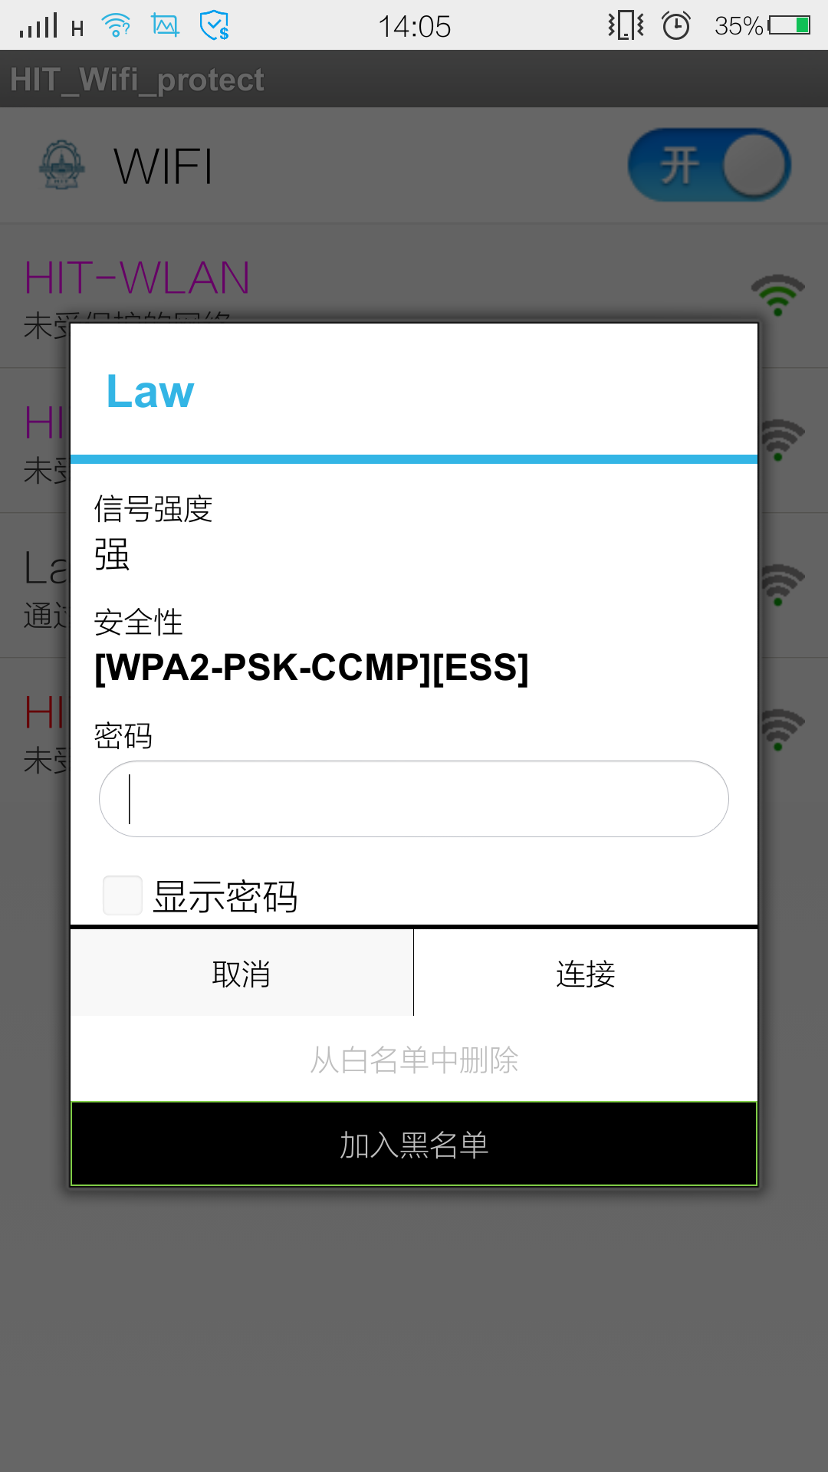
可以将信任的wifi加入白名单，下次链接就可以自动进行

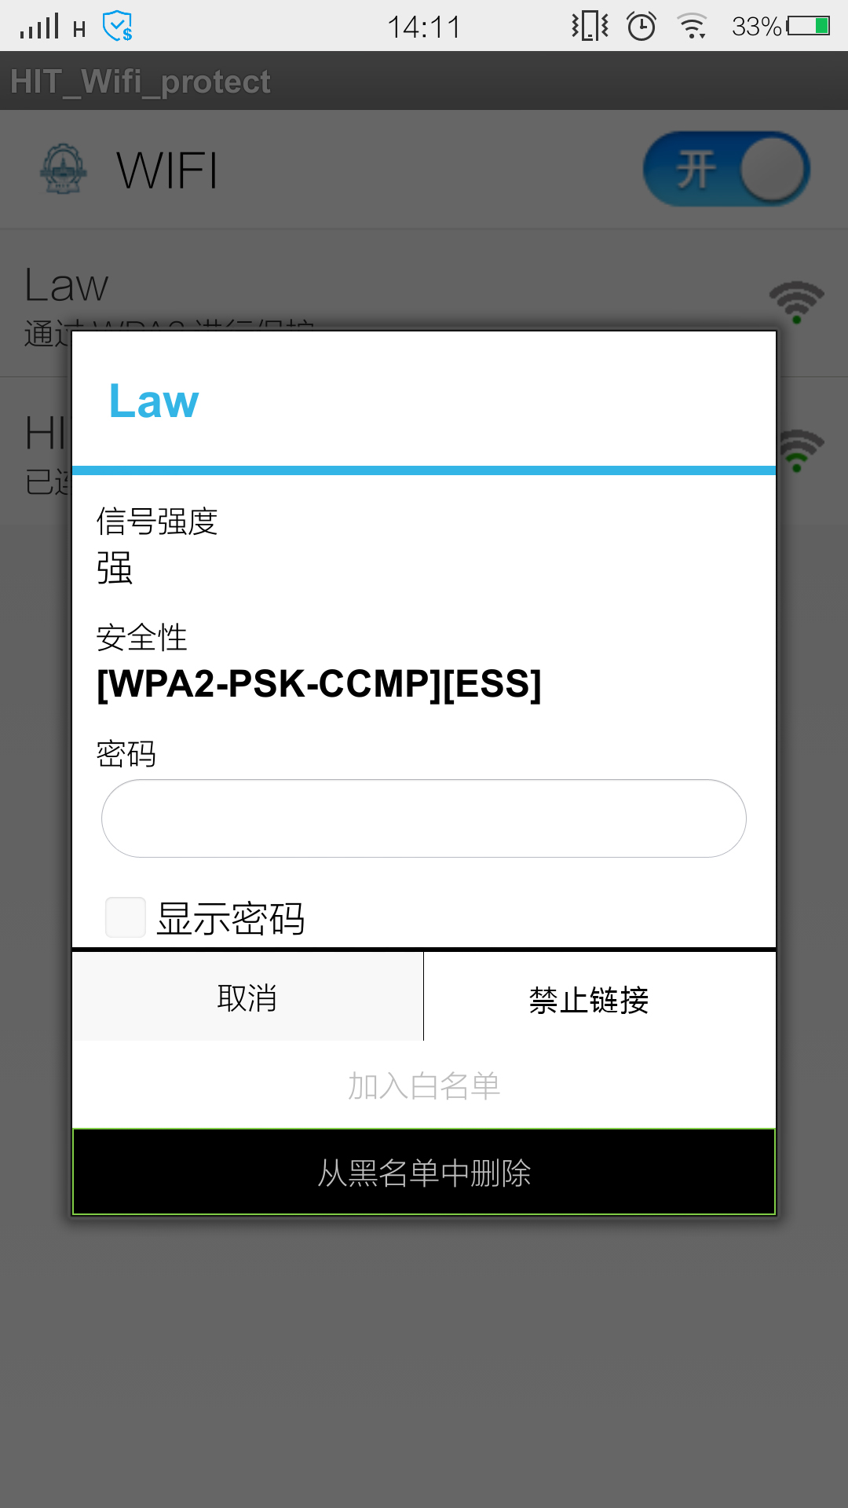
在黑名单中的wifi无法进行链接

总体来讲，我们已经基本实现了初期的目标，可以根据加密方式、WiFi名称、mac地址检测WiFi是否可能为不安全的WiFi。但是目前也存在一些缺陷，比如对于CMCC这种公共WiFi热点仅从mac地址是无法完成判断是否安全的，这是我们未来工作的方向。

第四章 创新性说明
（本部分内容主要说明作品的创新性）

- 我们对wifi的SSID，安全加密方式以及mac地址进行记录，对于伪造的wifi信号，软件能够进行很好的鉴别，并提出合理、有效的警示
本点已在算法设计部分进行了详细的阐述。
- 软件能够基于现有的公共wifi信息，预置一系列安全wifi。
在当今的社交环境下，例如CMCC等公开验证的wifi热点，以及类似于Starbuck提供的wifi热点，在逐渐的成为人们社交的主要途径之一。而许多这种公共范围内的wifi，提供高安全性的路由器与交换机。因此，可以通过与相关wifi热点提供商，以及调查等方式来完成此类安全wifi列表的验证。
- 对于日益增长的wifi热点数量，本软件将收集的wifi信息置于openstack等高效的大数据云平台，增加软件的包容度和处理速率。
目前wifi信号几乎覆盖了大中城市的每一个角落，而且eifi的数量也在以极大的数量进行增长。作为一个旨在处理广域范围下wifi安全的软件，定将面临海量的数据。因此，我们不会将数据个新华的储存在每一个手机上，而是利用openstack等高性能的云空间，将目前拥有的wifi数据以及验证时所需的计算过程布置在高性能的云空间上。这样，即使处理的wifi数据在短期内迅速增长，openstack提供的高性能、弹性的空间能够很好的适应海量数据的处理。
- 本软件属于防御性软件，不会像类似的软件，在局域网内进行端口扫描、流量捕获等操作，是一款完全防御性的操作。
目前已经有一些类似的项目，然而其中很多都是利用局域网渗透、端口扫描，甚至捕包分析数据等攻击性的方式。然而我们认为，作为一个安全保护的软件，其根本原则就是不会有任何的攻击性行为。因此，我们不再软件中通过数据分析等方式，而我们的判断依据是基于用户的选择，是完全安全的。
- 本软件后期会涉及基于机器学习的算法，根据wifi信息的SSID、地址、接入量等信息进行学习，统计出虚假wifi的模型，为随后的鉴别提供模型。
在目前的分析基础上，当我们获取了一定量的数据后，我们在拥有的数据上进行机器学习和数据分析，最大程度上保证了数据分析的全面性和科学性。

第五章 总结
本作品基于安卓系统编写，针对当今社会上的wifi安全的热点问题。通过对wifi不安全现象的分析，如wifi重名问题，wifi自动连入问题，wifi仿冒问题进行分析探讨，我们设计出了以“人工设定—系统判别—数据库记录”为主要结构的“wifi安小全”应用。
本应用的主要创新点在于：通过对数据库的应用，增设“黑名单”、“白名单”等功能，在安全的基础上极大地简化了用户的操作，达到了用户安全与用户体验的“双赢”！
但是我们也知道自己的不足，我们的算法无法对于“代理型”的窃取数据包的方式进行有效保护，也不能有效地根据“信号强度”等其它wifi信息进行用户保护，在之后的工作中我们会加入GPS等方法对wifi安全进行更加全面的维护。

参考文献

